ТЕХНОЛОГИЧЕСКАЯ КАРТА УРОКА
9 класс Дата: 15.04.2020
Предмет алгебра
Ф.И.О. учителя Козуб Т.И
Тема урока: «Элементы комбинаторики и теории вероятности» (1-й из 1 ч.)
ОБЯЗАТЕЛЬНО Задания с использованием учебника Макарычева «Алгебра 9 класс»
Повторить в п.34 https://resh.edu.ru/subject/lesson/2571/start/
Выполнить задания
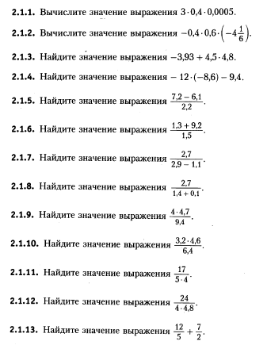
- СРОК ВЫПОЛНЕНИЯ
- Дата 15 апреля 2020 года
- Время 10.00
- АДРЕС ДЛЯ ОБРАТНОЙ СВЯЗИ:
tanya.kozub.69@mail.ru
WhatsAp89034480363
Дорогие ребята, у вас всё получится, удачи!

